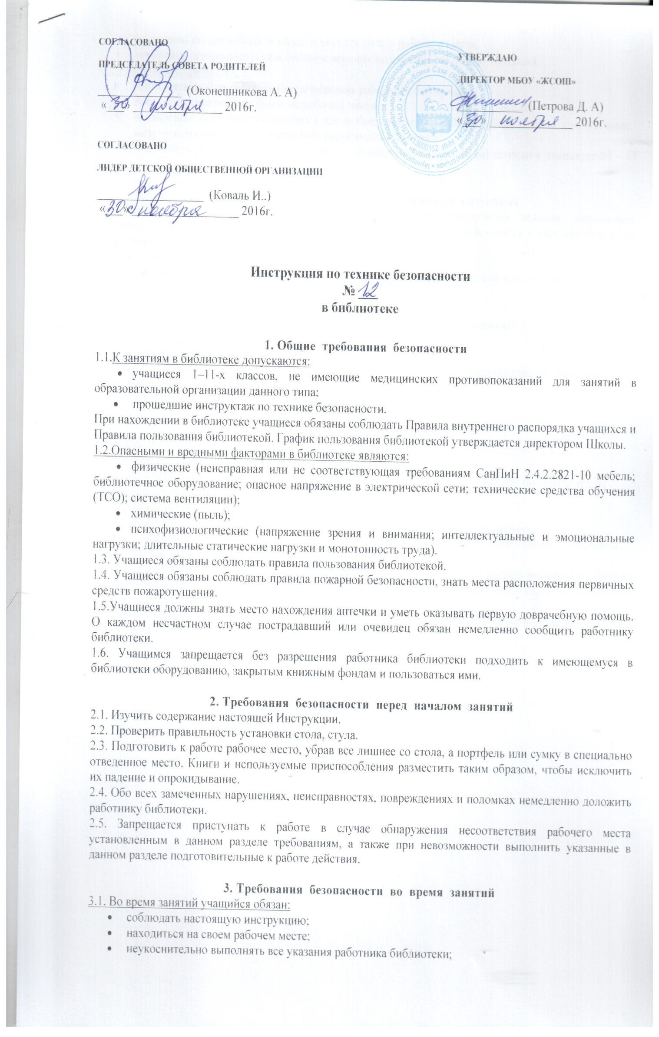
- постоянно поддерживать порядок и чистоту своего рабочего места;
- проявлять осторожность при снятии с верхних полок книг (особенно тяжелых).
3.2. Учащимся запрещается:
- выполнять любые действия без разрешения работника библиотеки;
- допускать скапливание бумаг на рабочем месте;
- выносить из библиотеки и вносить в нее любые предметы, приборы, оборудование, книги и иные печатные материалы без разрешения работника библиотеки.
3.3. Поддерживать расстояние от глаз до хорошо освещенной книги или (и) тетради в диапазоне 55 – 65 см.

4. Требования безопасности в аварийных ситуациях
4.1. При возникновении чрезвычайной ситуации (появлении посторонних запахов, задымлении, возгорании) немедленно сообщить об этом работнику библиотеки и действовать в соответствии с его указаниями.
4.2. При получении травмы сообщить об этом работнику библиотеки.
4.3. При необходимости помочь работнику библиотеки оказать пострадавшему первую помощь и оказать содействие в отправке пострадавшего в ЦРБ.

5. Требования безопасности по окончании занятий
5.1. Привести в порядок рабочее место.
5.2. Сдать полученные книги и иные печатные материалы.
5.3. При обнаружении неисправности мебели или оборудования проинформировать об этом работника библиотеки.
5.4. С его разрешения организованно покинуть помещение библиотеки.

6. Заключительные положения
6.1. Проверка и пересмотр настоящей инструкции осуществляются не реже одного раза в 5 лет.
6.2.Инструкция должна быть досрочно пересмотрена в следующих случаях:
- при пересмотре межотраслевых и отраслевых правил и типовых инструкций по охране труда;
- при изменении условий проведения занятий в конкретной библиотеке;
- при внедрении новой техники и (или) технологий;
- по результатам анализа материалов расследования аварий, несчастных случаев;
- по требованию представителей органов по труду субъектов Российской Федерации или органов федеральной инспекции труда.
6.3. Если в течение 5 лет со дня утверждения (введения в действие) настоящей инструкции условия проведения занятий в конкретной библиотеке не изменяются, то ее действие продлевается на следующие 5 лет.
6.4. Ответственность за своевременное внесение изменений и дополнений, а также пересмотр настоящей инструкции возлагается на инструктора-методиста по безопасности.

